Решение задач по
функциональной грамотности
направление:
«ФИНАНСОВАЯ ГРАМОТНОСТЬ»

«Карта «Юность»

МБОУ Отрадовская СОШ
Азовского района
Учитель: Дудник О.Ю.

2024 г.

Карта «Юность» Введение

Прочитайте введение. Затем нажмите на стрелку ДАЛЕЕ.

КАРТА «ЮНОСТЬ»

Никите 12 лет, он живет в Москве. Родители дают ему на карманные расходы по 200-300 рублей. Но мальчик бывает невнимательным и теряет деньги. Он часто забывает взять сдачу, если что-то покупает, или деньги просто выпадают из кармана куртки.
Родители Никиты узнали, что для детей до 14 лет можно оформить банковскую карту «Юность», позволяющую осуществлять безналичные платежи и переводы. Они отправились в банк и принесли сыну карту с буклетом о тех возможностях, которые она предоставляет.

Карта «Юность»  Задание 1 / 10  Воспользуйтесь текстом «Карта «Юность», расположенным справа. Запишите свой ответ на вопрос.  С какой финансовой целью родители оформили Никите карту «Юность»?  Запишите свой ответ. | КАРТА «ЮНОСТЬ»  – Теперь мы не будем давать тебе наличные деньги, и ты не будешь их терять, – сказала Никите мама, протягивая ему карту. – Я буду делать перевод с моей карты на твою. Сегодня я перевела тебе 300 рублей на текущие нужды.  И родители передали Никите буклет, который они получили в банке.  Уважаемые родители!  Перестаньте снимать наличные для того, чтобы давать их ребёнку на карманные или школьные расходы. Вручите ему карту «Юность» и переводите на неё деньги прямо из своего мобильного приложения. Ваш ребенок научится оплачивать покупки банковской картой, а если ему понадобятся наличные, он сможет их снять в любом банкомате. Каждый месяц без комиссии можно снимать до 20000 Р.  Карта позволит:  - осуществлять платежи и переводы  - контролировать расходы и проверять баланс  - установить лимит трат на день или на месяц  - отложить деньги на что-то важное  - возвращать часть денег за покупки («кешбэк»)
Карта «Юность»  Задание 2 / 10  Воспользуйтесь текстом «Карта «Юность», расположенным справа. Запишите свой ответ на вопрос в виде числа.  Какова максимальная цена покупки, которую сразу мог бы оплатить Никита картой «Юность»?  Запишите свой ответ в виде числа.  рублей | КАРТА «ЮНОСТЬ»  – Теперь мы не будем давать тебе наличные деньги, и ты не будешь их терять, – сказала Никите мама, протягивая ему карту. – Я буду делать перевод с моей карты на твою. Сегодня я перевела тебе 300 рублей на текущие нужды.  И родители передали Никите буклет, который они получили в банке.  Уважаемые родители!  Перестаньте снимать наличные для того, чтобы давать их ребёнку на карманные или школьные расходы. Вручите ему карту «Юность» и переводите на неё деньги прямо из своего мобильного приложения. Ваш ребенок научится оплачивать покупки банковской картой, а если ему понадобятся наличные, он сможет их снять в любом банкомате. Каждый месяц без комиссии можно снимать до 20000 Р.  Карта позволит:  - осуществлять платежи и переводы  - контролировать расходы и проверять баланс  - установить лимит трат на день или на месяц  - отложить деньги на что-то важное  - возвращать часть денег за покупки («кешбэк»)

Карта «Юность»  Задание 3 / 10  Воспользуйтесь текстом «Карта «Юность», расположенным справа. Для ответа на вопрос выделите в тексте нужный фрагмент.  Что в утверждении Никиты соответствует возможностям карты?  Выделите нужный фрагмент в утверждении Никиты в тексте справа. | КАРТА «ЮНОСТЬ»  – Теперь мы не будем давать тебе наличные деньги, и ты не будешь их терять, – сказала Никите мама, протягивая ему карту. – Я буду делать перевод с моей карты на твою. Сегодня я перевела тебе 300 рублей на текущие нужды.  И родители передали Никите буклет, который они получили в банке.  Уважаемые родители!  Перестаньте снимать наличные для того, чтобы давать их ребёнку на карманные или школьные расходы. Вручите ему карту «Юность» и переводите на неё деньги прямо из своего мобильного приложения. Ваш ребенок научится оплачивать покупки банковской картой, а если ему понадобятся наличные, он сможет их снять в любом банкомате. Каждый месяц без комиссии можно снимать до 20000 Р.  Карта позволит:  - осуществлять платежи и переводы  - контролировать расходы и проверять баланс  - установить лимит трат на день или на месяц  - отложить деньги на что-то важное  - возвращать часть денег за покупки («кешбэк»)

Карта «Юность»  Задание 4 / 10  Воспользуйтесь текстом «Карта «Юность», расположенным справа. Для ответа на вопрос используйте метод «Перетащить и оставить».  Рассмотрите скриншоты мобильного приложения.  Определите, в какой последовательности необходимо произвести действия в мобильном приложении телефона, чтобы запросить 500 рублей на книги.  Используйте метод «Перетащить и оставить», чтобы расположить необходимые действия в нужной последовательности. Чтобы изменить свой ответ, перетащите элемент на его исходное место, а затем перетащите другой элемент в выбранное место.  1 Выбрать вкладку «Запросить деньги»  2 Выбрать вкладку «Платежи» из возможных вкладок  3 Написать сумму  4 Отправить запрос  Действие 1 Действие 2 Действие 3 Действие 4 | КАРТА «ЮНОСТЬ»  Вечером Никита подошёл к папе.  - Мне нужно 500 рублей на книги, – сказал он.  - Хорошо. Через пять минут ты сможешь послать маме запрос на 500 рублей для покупки книг, – ответил папа и установил на телефон Никиты мобильное приложение.  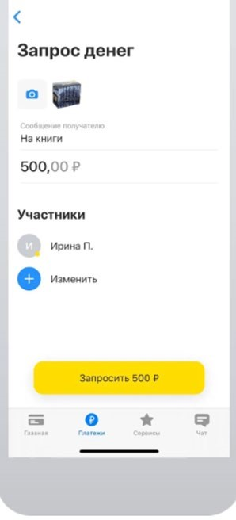  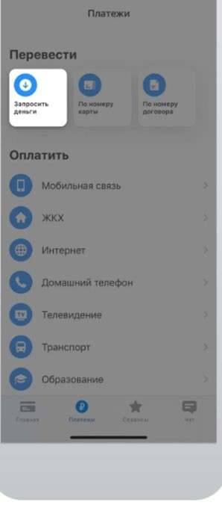

Карта «Юность»  Задание 5 / 10  Воспользуйтесь текстом «Карта «Юность», расположенным справа. Для ответа на вопрос отметьте нужные варианты ответа.  Какие действия доступны по карте Алексею, но недоступны Никите по его карте?  Отметьте все верные варианты ответа.  - Получать заработную плату на карту  - Получать информацию об остатке денег на карте  - Получать бонусы за совершённые покупки  - Откладывать деньги на что-то важное  - Самостоятельно закрыть счёт в банке | КАРТА «ЮНОСТЬ»  К Никите в гости приехал двоюродный брат Алексей. Ему недавно исполнилось 15 лет, и он стал студентом юридического колледжа. Мальчикам поручили сходить в магазин купить сок и хлеб. Никита решил расплатиться картой.  - Смотри, у меня есть карта, – сказал Никита и показал карту Алексею.  - Это не совсем твоя карта. Эта карта «привязана» к счёту твоей мамы. Иметь свою карту можно только с 14 лет. Об этом даже в законе написано. Вот у меня тоже есть карта. Но она моя, и ни к какой другой карте не «привязана», – и Алексей открыл в своём телефоне на интернет- страничке текст документа:  ГК РФ (Гражданский кодекс РФ) статья 26 (извлечение). «Несовершеннолетние в возрасте от четырнадцати до восемнадцати лет вправе самостоятельно, без согласия родителей, усыновителей и попечителя распоряжаться своими заработком, стипендией и иными доходами; в соответствии с законом вносить вклады в кредитные организации и распоряжаться ими».
Карта «Юность»  Задание 6 / 10  Воспользуйтесь текстом «Карта «Юность», расположенным справа. Для ответа на вопрос отметьте нужный вариант ответа.  Какое из правил чуть не нарушил Никита?  Отметьте один верный вариант ответа.  - Правило 1  - Правило 2  - Правило 3  - Правило 4 | КАРТА «ЮНОСТЬ»  Когда мальчики возвращались домой, к Никите на телефон пришло сообщение с неизвестного номера, в котором было написано: «Привет, это бабушка! Я знаю, что у тебя есть карта. У меня для тебя подарок – 1000 рублей, давай отправлю на карту. Пришли фотографию карты с двух сторон». Никита обрадовался такому сообщению, но Алексей возмутился: «Ты что, ничего не знаешь о правилах пользования картой? Уверен, что твоя бабушка – это сообщение не отправляла!»  И Алексей предложил Никите запомнить несколько правил пользования картой.  Правило 1: ПИН-код, который позволяет пользоваться картой в банкоматах, должен знать только хозяин карты. Правило 2: Нельзя сообщать данные карты, этим могут воспользоваться мошенники.  Правило 3: Передавать свою карту в пользование другим людям не разрешается.  Правило 4: Пароль входа в мобильное приложение должен быть тайной для чужих людей.

Карта «Юность»  Задание 7 / 10  Воспользуйтесь текстом «Карта «Юность», расположенным справа. Отметьте в таблице нужные варианты ответа.  Верно ли отражены в таблице операции, которые были произведены по карте?  Отметьте «Верно» или «Неверно» для каждого утверждения  Утверждения Верно Неверно  Сумма всех поступлений за месяц составила 10 000 рублей. ○ ○  Сумма всех трат Никиты составила 671 рубль. ○ ○  Никита обналичил в этот день 500 рублей. ○ ○ | КАРТА «ЮНОСТЬ»  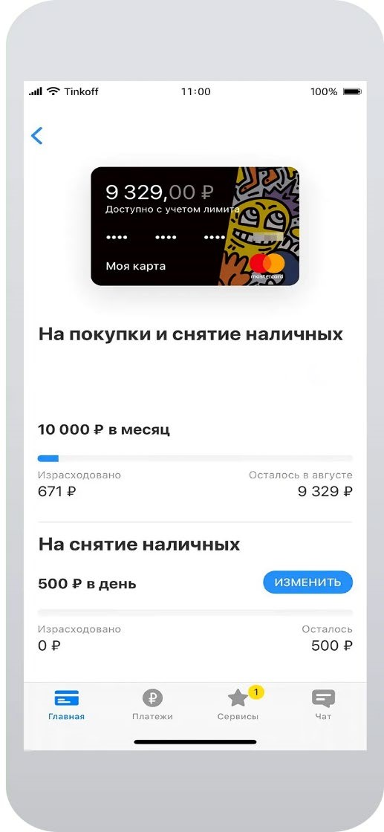  Карта  «Юность»  Ко дню рождения Никиты бабушка перевела ему на карту 3000 рублей на подарок. Родители добавили 5000. За счёт переводов мамы на карманные расходы за месяц накопилось 1500 рублей. Ещё 500 рублей мама перевела Никите на покупку книг.  Из карманных денег Никита потратил всего 171 рубль, а ещё оплатил заказ книг на 500 рублей. Остальные деньги он ещё не тратил.

стр. 8 из

Карта «Юность»  Задание 8 / 10  Воспользуйтесь текстом «Карта «Юность», расположенным справа. Для ответа на вопрос отметьте нужные варианты ответа.  Какой набор подходящих для него подарков Никита действительно сможет приобрести?  Отметьте все верные варианты ответа.  - Кольцевая лампа № 1 и Самокат № 2  - Кольцевая лампа № 2 и Самокат № 1  - Кольцевая лампа № 3 и Самокат № 2  - Кольцевая лампа № 4 и Самокат № 2  - Кольцевая лампа № 1 и Самокат № 1  - Кольцевая лампа № 3 и Самокат № 1 | КАРТА «ЮНОСТЬ»  Никита давно хотел самокат и большую кольцевую лампу со штативом, чтобы снимать видео в TikTok. Он решил, что кольцевая лампа должна быть обязательно с напольным штативом, а её диаметр должен быть не менее 32 см.  После разговора с папой Никита выписал остаток средств на карте (9 329 руб.) и начал подбирать подарки. Он увидел в интернете несколько предложений.  Лампа 1 Лампа 2  Кольцевая лампа 32 см на штативе 36 Ватт с пультом управления 4 900 руб. 3 960 руб. Кольцевая лампа 36 см с RGB (мультиколор) с пультом управления + 3 держателя 6 000 руб. 4 500 руб.  Лампа 3 Лампа 4  Настольная кольцевая лампа 32 см F-539A 10 Ватт 3 650 руб. Кольцевая лампа 26 см с RGB (разноцветная, мультиколор) 3 600руб. 2 870 руб.
стр.
Самокат 1 | Самокат 2
Самокат для взрослых с ножным тормозом,  белый  4 900 руб. | Трюковый самокат ALFASPORT,  черный  7 530 руб.  5 270 руб.

Карта «Юность»  Задание 9 / 10  Воспользуйтесь текстом «Карта «Юность», расположенным справа. Запишите свой ответ на вопрос в виде числа.  Какая сумма вернётся Никите на карту?  Запишите свой ответ в виде числа.  рублей | КАРТА «ЮНОСТЬ»  Выбирая лампу, Никита остановился на варианте № 2.  Лампа оказалась самой дорогой, но она была большой, да ещё и с мультиколором. Оплачивая покупку картой «Юность», Никита узнал, что ему положен кешбэк, то есть возврат 5 % от стоимости купленного товара.  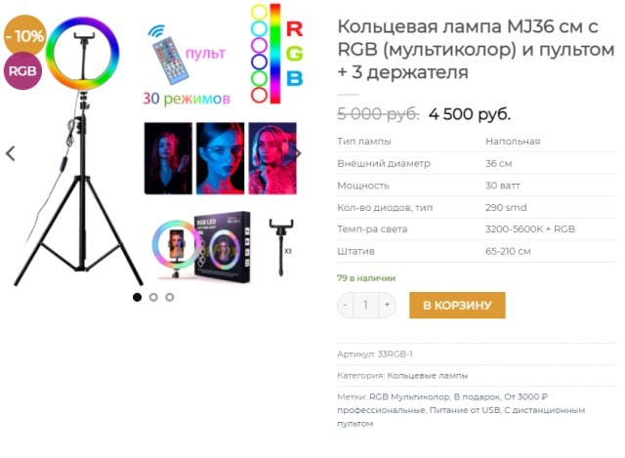

Карта «Юность»  Задание 10 / 10  Воспользуйтесь текстом «Карта «Юность», расположенным справа. Запишите свой ответ на вопрос.  Какие ещё финансовые преимущества пользования картой «Юность» мог назвать Никита? Укажите два преимущества.  Запишите свой ответ. | КАРТА «ЮНОСТЬ»  Выбрав подарки, Никита сказал маме:  – У меня теперь деньги не теряются, из карманов не выпадают.

